# Teste flytting av samlinger med innførsler liggende i arbeidsflyten

Alfa

Brage-arkivet

Sjokolademussamlingen har 6 dokumenter + 3 liggende i arbeidsflyten.

Flytter alle i Sjokolademussamlingen til Vaffelsamlingen som har 12 innførsler fra før.

Eksporter metadata

Eksportfila har 7 innførsler hvorav en er en tilbaketrukket innførsel.

"41034","11250.1/31534498",,"Vikan, Siri",,,,"2014-12-19",,,,,,,,,"http://hdl.handle.net/11250.1/36651399",,,,,,,,,,,,,,,,"Rosa ponni","Artistic production"

Importerer metadata:

Vellykket gjennomføring av 7 endringer

Sjokolademussamlingen er tom.

Vaffelsamlingen:

Vaffelsamlingen [18]

Lager en eksportfil for vaffelsamlingen: 22 innførsler!!!!

Den tilbaketrukne innførselen er blitt flyttet over til den nye samlingen. OK!

Sjekker de 3 i arbeidsflyten:

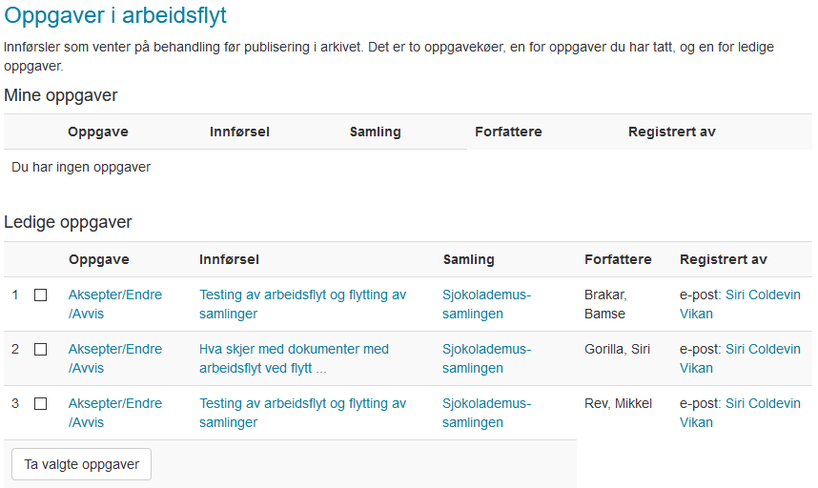

Ligger de fortsatt på Sjokolademussamlingen? Det ser sånn ut.

Hvordan finner vi tilbaketrukne innførsler? Høyremenyen, under Innholdsadministrasjon, valg Tilbaketrukne innførsler

**Bekreft sletting av samling 347**

Er du sikker på at samling Sjokoladesamlingen skal slettes? Dette vil også slette:

* Alle innførsler og uferdige registreringer i denne samlingen som ikke også inngår i en annen samling
* Innholdet i innførslene
* Tilhørende regler for autorisasjon

Endring av samlingsnavn:

Innførsler i arbeidsflyt vil da også få det nye samlingsnavnet.